Министерство образования и науки Российской Федерации

Волжский политехнический институт (филиал)
федерального государственного бюджетного образовательного учреждения высшего образования
«Волгоградский государственный технический университет»
(ВПИ (филиал) ВолгГТУ)

Факультет | Инженерно-экономический
Кафедра | Информатика и технология программирования

ЛАБОРАТОРНАЯ РАБОТА

по дисциплине: | Индустриальная разработка программных продуктов
на тему: | Проектирование интерфейса и разработка дизайн-макета ПО

Студент | Раенко Тимофей Александрович, Качурин Никита Станиславович
 | (фамилия, имя, отчество)

Группа
Оценка
(баллы)

Проверил |  |  | Доцент. Абрамова О.С.
 | (подпись и дата подписания) |  | (долж., фамилия и инициалы)

Волжский, 2023
- Уточнить актуальную проблемную область.
  - Организация и структурирование информации: Многие специалисты испытывают трудности в организации и структурировании информации при создании интеграционных материалов вручную. Это может быть вызвано необходимостью соблюдения структуры, соответствия стандартам и обеспечения понимания материала сотрудниками.
  - Персонализация интеграционных планов и обучающих материалов: HR-специалисты и преподаватели могут сталкиваться с ограничениями в возможности персонализации интеграционных планов для каждого сотрудника или студента. Это может привести к недостаточной адаптации материалов к индивидуальным потребностям.
  - Сложности в отслеживании и распространении материалов: Затруднения в отслеживании, кто уже получил интеграционные или обучающие материалы, могут привести к недостаточной эффективности процесса интеграции. Существует также риск потери или недоставки материалов сотрудникам или студентам.
  - Недостаток времени и ресурсов: Тренеры и преподаватели могут сталкиваться с ограниченным доступом к необходимым ресурсам и материалам, что замедляет процесс подготовки и создания учебных материалов.
  - Технические неполадки и управление материалами в реальном времени: Тренеры могут столкнуться с техническими неполадками во время тренингов, что нарушает процесс обучения. Также сложности в управлении материалами в реальном времени могут вызывать нервозность и затруднять проведение занятий.
Исходя из этих проблем, актуальная проблемная область включает в себя создание решений, которые помогли бы специалистам, тренерам и преподавателям более эффективно организовывать, создавать, персонализировать, распространять и управлять обучающими материалами. Конструктор хэндбуков может быть разработан так, чтобы предоставить инструменты и функциональности, которые помогут решить эти проблемы, повысить производительность и качество обучающих материалов, а также упростить процесс их создания и управления.
- Провести исследование проблемной области, основная цель которого – сбор обоснований для дальнейшей автоматизации:
  - Уточнить целевую аудиторию (потенциальных пользователей) продукта
- Специалисты компаний, занимающиеся интеграцией новых сотрудников в компанию и/или созданием обучающих материалов:
- Средний возраст: около 35 лет
- Профессиональная роль: HR-специалисты с опытом работы в HR около 10 лет
- Основные потребности: Создание эффективных интеграционных материалов, улучшение процесса обучения новых сотрудников, сокращение времени, затрачиваемого на обучение.
- Тренера и инструкторы:
- Средний возраст: около 40 лет
- Профессиональная роль: Профессиональные тренеры с опытом в тренингах около 15 лет
- Основные потребности: Создание интересных и эффективных обучающих программ, увеличение числа клиентов, улучшение качества обучения.
- Преподаватели, самостоятельно разрабатывающие обучающие материалы и методические указания:
- Средний возраст: около 30 лет
- Профессиональная роль: Преподаватели в высших учебных заведениях
- Основные потребности: Создание учебных материалов, сделать обучение более интересным и доступным для студентов, повышение академической успеваемости.

  - Сформулировать job story для всех сегментов ЦА
- Job Story для специалистов компаний, занимающихся интеграцией новых сотрудников и созданием обучающих материалов:
Когда я, как HR-специалист, сталкиваюсь с задачей интеграции новых сотрудников и создания обучающих материалов, я хочу иметь инструмент, который поможет мне эффективно организовать информацию, персонализировать интеграционные планы и материалы, а также сократить время, затрачиваемое на обучение. Это позволит мне успешно интегрировать новых сотрудников и обеспечить их успешное обучение.
- Job Story для тренеров и инструкторов:
Когда я, как профессиональный тренер, готовлюсь к проведению тренингов, я хочу иметь инструмент, который поможет мне создавать увлекательные и эффективные обучающие материалы, управлять ими в реальном времени, и улучшать качество обучения. Это поможет мне привлекать больше клиентов и обеспечивать им высококачественное обучение.
- Job Story для преподавателей, самостоятельно разрабатывающих обучающие материалы и методические указания:
Когда я, как преподаватель в вузе, разрабатываю учебные материалы и методические указания, я хочу иметь инструмент, который поможет мне создавать интересные и доступные учебные материалы, собирать обратную связь от студентов и повышать их академическую успеваемость. Это поможет мне сделать процесс обучения более эффективным и удовлетворяющим как студентов, так и меня как преподавателя.

  - Сформулировать ценностное предложение
- Эффективное создание материалов: Современные инструменты для организации и структурирования информации, интегрированные шаблоны и готовые модули, позволяют вам создавать индивидуальные интеграционные и обучающие материалы всего в несколько шагов. Вам больше не нужно тратить часы на ручную разработку материалов.
- Интересное обучение: Наш продукт предоставляет широкий спектр мультимедийных возможностей - от интерактивных задач до видеолекций и виртуальных практикумов. Это позволяет сделать обучение не только информативным, но и увлекательным, что привлекает внимание вашей аудитории и повышает их мотивацию.
- Улучшенное управление: Наш инструмент предоставляет вам полный контроль над обучающими материалами. Вы можете отслеживать, кто и когда получил доступ к материалам, собирать обратную связь, а также анализировать результаты обучения. Это дает вам возможность легко адаптировать и улучшать учебные программы и материалы в реальном времени.
- Экономию времени: Мы понимаем ценность вашего времени. Наш инструмент помогает вам сэкономить время, которое вы можете вложить в развитие стратегически важных аспектов вашей работы. Сокращение времени, затрачиваемого на создание и управление материалами, позволяет вам быть более продуктивными и результативными.
- Уточнить цель проекта
Цель проекта заключается в предоставлении инструмента, который поможет специалистам по интеграции, тренерам и преподавателям создавать, управлять и доставлять обучающие материалы более эффективно, сделав процесс обучения более интересным и результативным.

- Уточнить общие требования к системе (набор гипотез)
- Простота использования:
- Гипотеза 1: Удобный интерфейс и интуитивное управление уменьшат время, необходимое для освоения системы.
- Гипотеза 2: Простота использования позволит пользователям без технических навыков создавать обучающие материалы.
- Гибкость и настраиваемость:
- Гипотеза 3: Возможность настройки и персонализации обучающих материалов позволит удовлетворить разнообразные потребности пользователей.
- Гипотеза 4: Гибкие инструменты для создания различных типов материалов (текст, видео, интерактивные задачи) обеспечат адаптацию к разным сценариям обучения.
- Интерактивность:
- Гипотеза 5: Интерактивные элементы и задачи увеличат вовлеченность обучаемых и повысят качество обучения.
- Гипотеза 6: Возможность мгновенной обратной связи в обучающих материалах способствует более эффективному обучению.
- Управление и аналитика:
- Гипотеза 7: Отслеживание процесса обучения и сбор обратной связи позволит пользователям анализировать результаты и вносить улучшения.
- Гипотеза 8: Аналитические инструменты помогут пользователям выявить области для улучшения и оптимизации обучающих программ.
- Сокращение времени на создание материалов:
- Гипотеза 9: Использование системы сократит время, затрачиваемое на разработку обучающих материалов, и увеличит производительность.
- Гипотеза 10: Ускоренный процесс создания материалов позволит пользователям сосредоточиться на более стратегических задачах.
- Качество обучения и результативность:
- Гипотеза 11: Повышение качества и интересности обучения приведет к улучшению результатов обучаемых.
- Гипотеза 12: Система поможет пользователям достичь более высокой эффективности обучения и оценивать его результаты.

Предполагаемая Бизнес-модель:
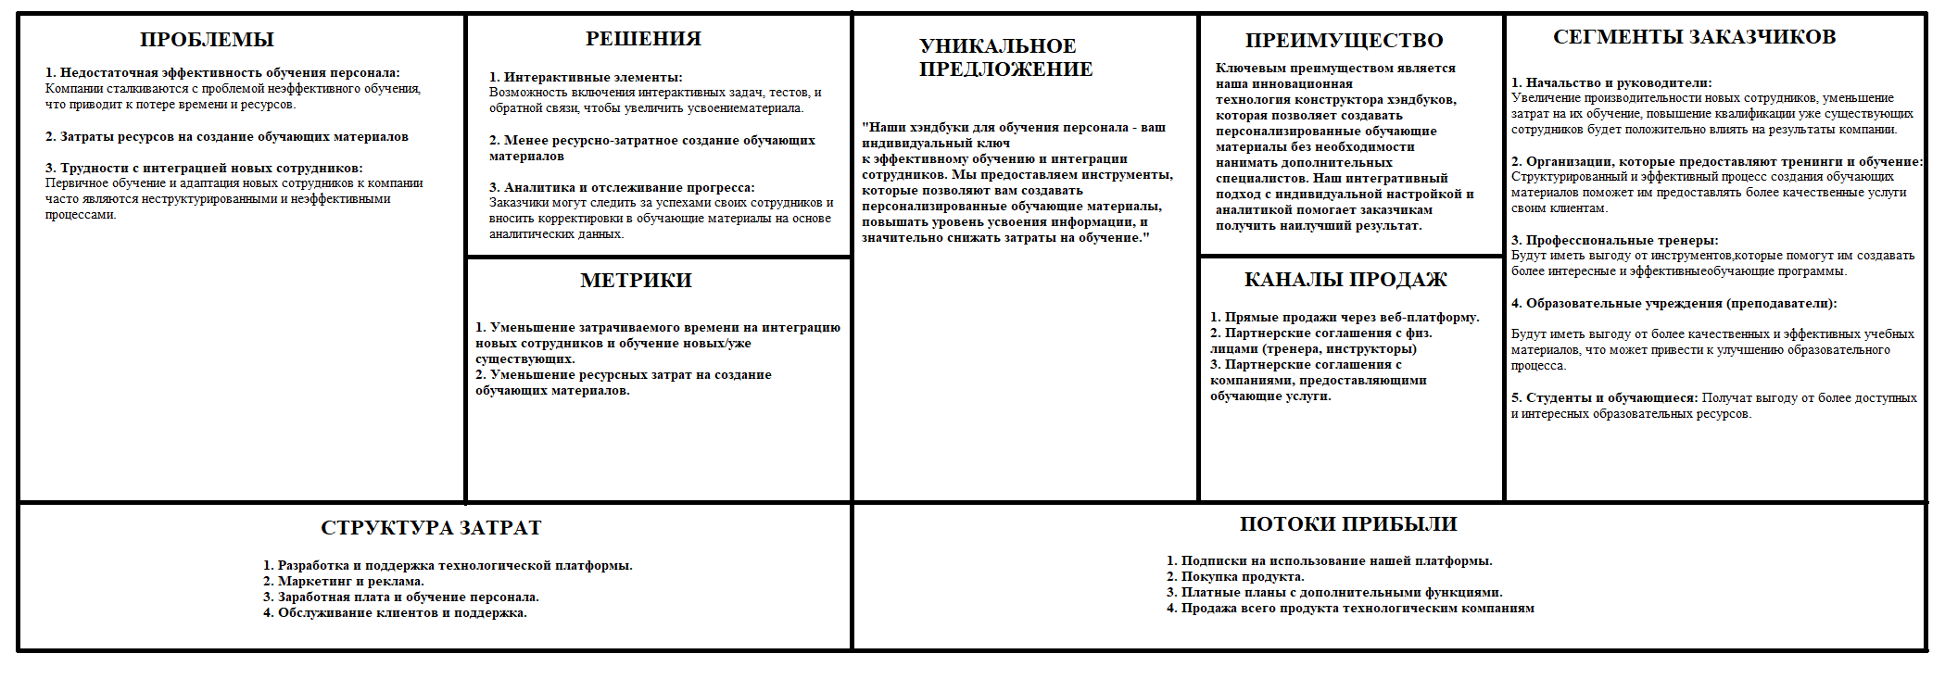

1. Три самые важные проблемы заказчиков:
- Недостаточная эффективность обучения персонала:
Компании сталкиваются с проблемой неэффективного обучения, что приводит к потере времени и ресурсов.
- Затраты ресурсов на создание обучающих материалов.
- Трудности с интеграцией новых сотрудников:
Первичное обучение и адаптация новых сотрудников к компании часто являются неструктурированными и неэффективными процессами.

2. Функциональность продукта, которая решает эти проблемы:
- Интерактивные элементы:
Возможность включения интерактивных задач, тестов, и обратной связи, чтобы увеличить усвоение материала.
- Менее ресурсно-затратное создание обучающих материалов
- Аналитика и отслеживание прогресса:
Заказчики могут следить за успехами своих сотрудников и вносить корректировки в обучающие материалы на основе аналитических данных.
3. Как понять что наш продукт успешно решает эти проблемы (метрики):
- Уменьшение затрачиваемого времени на интеграцию новых
- сотрудников и обучение новых/уже существующих.
- Уменьшение ресурсных затрат на создание обучающих материалов.
4. Уникальное предложение:
"Наши хэндбуки для обучения персонала - ваш индивидуальный ключ к эффективному обучению и интеграции сотрудников. Мы предоставляем инструменты, которые позволяют вам создавать персонализированные обучающие материалы, повышать уровень усвоения информации, и значительно снижать затраты на обучение."
5. Преимущество:
Нашей ключевой преимущественной является наша инновационная технология конструктора хэндбуков, которая позволяет создавать персонализированные обучающие материалы без необходимости нанимать дополнительных специалистов. Наш интегративный подход с индивидуальной настройкой и аналитикой помогает заказчикам получить наилучший результат.

6. Каналы продаж:
- Прямые продажи через веб-платформу.
- Партнерские соглашения с физ. лицами (тренера, инструкторы)
- Партнерские соглашения с компаниями, предоставляющими обучающие услуги.
7. Сегменты заказчиков:
- Начальство и руководители:
Увеличение производительности новых сотрудников, уменьшение затрат на их обучение, повышение квалификации уже существующих сотрудников будет положительно влиять на результаты компании.
Организации, которые предоставляют тренинги и обучение (преподаватели):
Структурированный и эффективный процесс создания обучающих материалов поможет им предоставлять более качественные услуги своим клиентам.
- Профессиональные тренеры:
Будут иметь выгоду от инструментов, которые помогут им создавать более интересные и эффективные обучающие программы.
- Образовательные учреждения:
Будут иметь выгоду от более качественных и эффективных учебных материалов, что может привести к улучшению образовательного процесса.
- Студенты и обучающиеся:
Получат выгоду от более доступных и интересных образовательных ресурсов.
8. Структура затрат:
- Разработка и поддержка технологической платформы.
- Маркетинг и реклама.
- Заработная плата и обучение персонала.
- Обслуживание клиентов и поддержка.

9. Потоки прибыли:
- Подписки на использование нашей платформы.
- Покупка продукта.
- Платные планы с дополнительными функциями.
- Продажа всего продукта технологическим компаниям

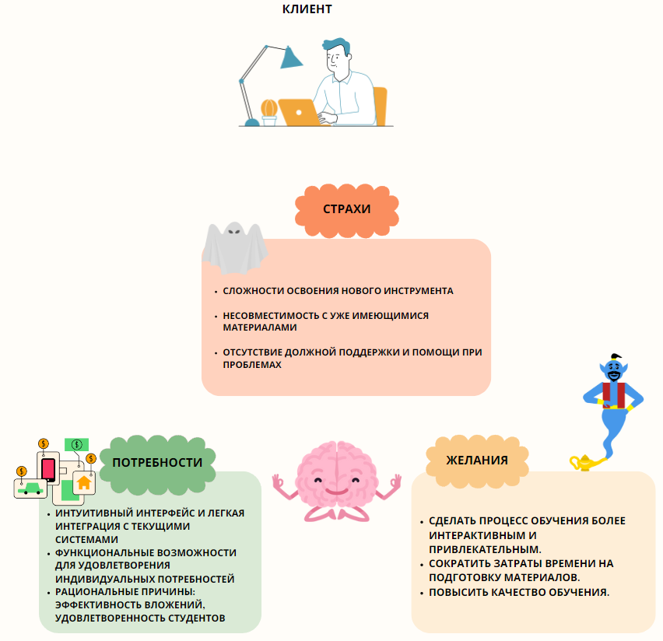

Страхи:
- Сложности освоения нового инструмента:
Детализация:
- При переходе на новый продукт или сервис многие пользователи опасаются, что потратят много времени и ресурсов на обучение и адаптацию. Особенно это актуально для компаний, где большое количество сотрудников должны освоить новый инструмент.
- Переход на новый инструмент может замедлить работу, если освоение окажется сложным или нетривиальным.
- Отсутствие четких руководств, обучающих материалов или онлайн-курсов усиливает этот страх.
- Несовместимость с уже имеющимися материалами:
Детализация:
- Организации и отдельные специалисты могут иметь обширные библиотеки обучающих материалов, разработанных ранее. Переход на новый инструмент может вызвать опасения относительно потери или искажения данных.
- Возможные проблемы с форматами файлов, структурой данных или мультимедийным контентом.
- Потеря вложенных ресурсов в создание исходных материалов из-за их несовместимости.
- Отсутствие должной поддержки и помощи при проблемах:
Детализация:
- Клиенты хотят быть уверены, что в случае возникновения проблем или вопросов они получат своевременную и квалифицированную поддержку.
- Страх перед возможными простоями, если в продукте обнаружатся ошибки или баги, и недостаточная реакция со стороны службы поддержки.
- Отсутствие четкой документации, форума поддержки пользователей или контактной информации усиливает этот страх.
Желания:
- Сделать процесс обучения более интерактивным и привлекательным:
Детализация:
- В эпоху цифровых технологий и многозадачности аудитория требует обучающие материалы, которые захватывают внимание и вовлекают в процесс.
- Интерактивные элементы, такие как квизы, опросы, диаграммы и видео, могут сделать процесс обучения более динамичным и эффективным.
- Подход, ориентированный на пользователя, где обучаемый может выбирать пути и ресурсы для изучения, в зависимости от своих предпочтений и потребностей.
- Сократить затраты времени на подготовку материалов:
Детализация:
- Специалисты, занимающиеся подготовкой обучающих материалов, ищут инструменты, которые автоматизируют и упрощают многие процессы создания контента.
- Шаблоны, автоматическая интеграция с другими платформами и инструментами, возможность быстрого редактирования и обновления материалов.
- Быстрый просмотр и предварительный просмотр материалов для обеспечения качества и релевантности.
- Повысить качество обучения:
Детализация:
- С целью улучшения результатов обучения клиенты ищут продукты, которые предоставляют более глубокое и осмысленное погружение в материал.
- Адаптивное обучение, где система автоматически адаптирует материалы к индивидуальным потребностям и уровню знаний студента.
- Аналитика и отчеты, позволяющие отслеживать прогресс и эффективность обучения, а также выявлять слабые места в учебных программах.
Потребности:
- Интуитивный интерфейс и легкая интеграция с текущими системами:
Детализация:
- Клиенты ищут решения, которые не потребуют долгого времени на изучение и адаптацию. Они хотят быстро начать работу, не проводя часы на тренингах или чтение руководств.
- Особенно ценится возможность легко интегрироваться с уже используемыми инструментами и программами, такими как системы управления обучением (LMS), CRM и другие.
- Возможность импорта/экспорта данных и материалов без потери качества или формата также важна.
- Функциональные возможности для удовлетворения индивидуальных потребностей:
Детализация:
- Каждый тренер или преподаватель имеет свою уникальную методику и подход к обучению. Им нужен инструмент, который будет достаточно гибким, чтобы соответствовать их индивидуальным требованиям.
- Возможность настройки шаблонов, добавления мультимедийных элементов, интеграции интерактивных заданий и тестов.
- Инструменты для создания динамичного и адаптивного контента, который бы реагировал на действия и предпочтения пользователей.

- Рациональные причины: Эффективность вложений, удовлетворенность студентов:
Детализация:
- Клиенты ищут подтверждение того, что их вложения в новый инструмент будут оправданы. Они хотят уверенности в том, что инвестированные ресурсы принесут конкретные результаты.
- Важность статистики и аналитики: возможность отслеживать прогресс студентов, анализировать их успеваемость и адаптировать материалы на основе полученных данных.
- Позитивные отзывы и обратная связь от студентов и курсантов усиливают доверие к продукту и уверенность в правильности выбора.

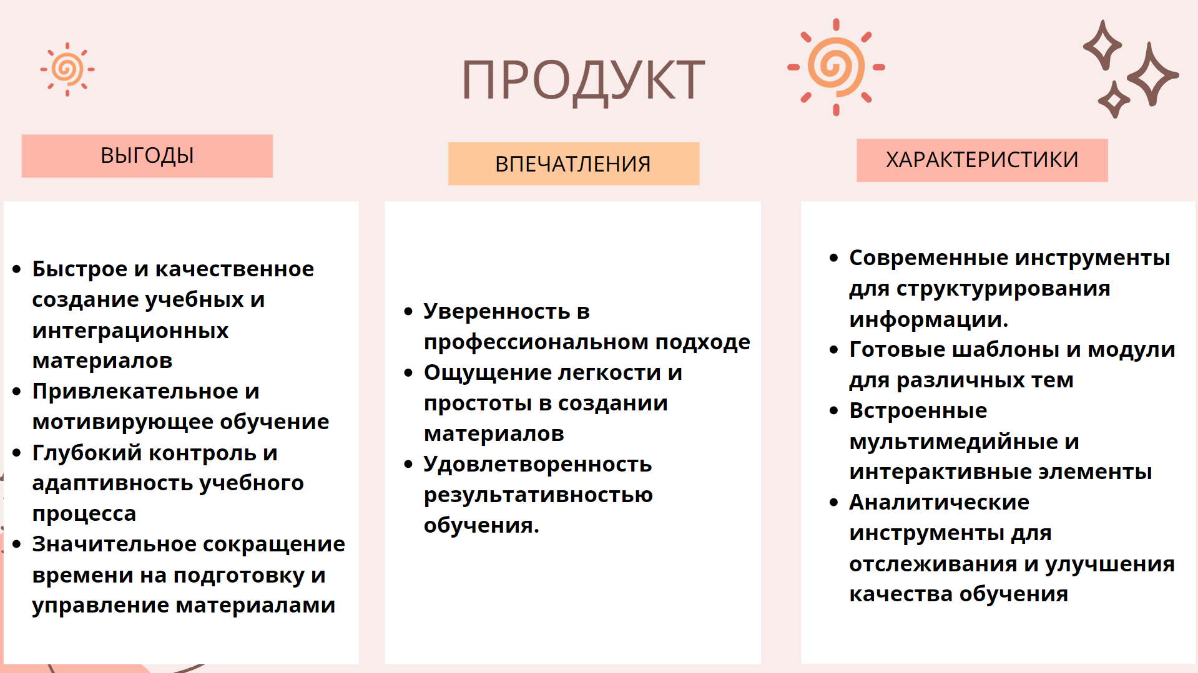
Выгоды:
- Быстрое и качественное создание учебных и интеграционных материалов:
Детализация:
- Автоматизация рутинных процессов создания материалов.
- Возможность получения высококачественных материалов без потери времени на многократные правки и корректировки.
- Привлекательное и мотивирующее обучение:
Детализация:
- Разнообразные мультимедийные форматы, от видео до интерактивных квизов, удерживают внимание обучаемого.
- Адаптивность материалов под индивидуальные потребности учащихся.

- Глубокий контроль и адаптивность учебного процесса:
Детализация:
- Возможность редактирования и адаптации материалов в реальном времени.
- Гибкая система отчетности и мониторинга прогресса студентов.
- Значительное сокращение времени на подготовку и управление материалами:
Детализация:
- Автоматизированные процессы и интегрированные решения уменьшают ручной труд.
- Шаблоны и готовые модули позволяют быстро создавать новые материалы.
Характеристики:
- Современные инструменты для структурирования информации:
Детализация:
- Гибкая система категоризации и тегирования материалов.
- Возможность создания иерархических структур для лучшей организации материалов.
- Готовые шаблоны и модули для различных тем:
Детализация:
- Большая база готовых к использованию шаблонов для различных тематик и форматов обучения.
- Модульный подход для гибкой настройки и кастомизации.
- Встроенные мультимедийные и интерактивные элементы:
Детализация:
- Встраиваемые видео, аудио, графика и интерактивные элементы.
- Интеграция с популярными платформами и сервисами для добавления мультимедиа.
- Аналитические инструменты для отслеживания и улучшения качества обучения:
Детализация:
- Отчеты о прохождении материалов, успешности заданий и активности пользователей.
- Инструменты для анализа слабых мест в материалах и возможности их оптимизации.
Впечатления:
- Уверенность в профессиональном подходе:
Детализация:
- Интуитивный интерфейс и современный дизайн.
- Надежность и стабильность работы продукта.
- Ощущение легкости и простоты в создании материалов:
Детализация:
- Легкий доступ к инструментам и ресурсам.
- Быстрое освоение благодаря обучающим материалам и поддержке.
- Удовлетворенность результативностью обучения:
Детализация:
- Повышенная мотивация и вовлеченность обучаемых.
- Возможность наблюдать реальные результаты и прогресс обучения.

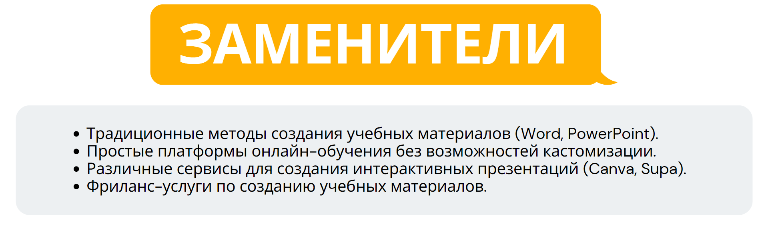
- Традиционные методы создания учебных материалов (Word, PowerPoint):
Детализация:
- Преимущества: Широко доступны, большинство людей знают, как их использовать, низкая стоимость или бесплатное использование, поддержка большого количества форматов.
- Недостатки: Отсутствие интерактивных элементов, необходимость ручной адаптации для различных платформ и устройств, ограниченные возможности для совместной работы и управления версиями.
- Простые платформы онлайн-обучения без возможностей кастомизации:
Детализация:
- Преимущества: Простота использования, быстрый запуск, низкая стоимость.
- Недостатки: Ограниченные функциональные возможности, отсутствие гибкости в адаптации под конкретные нужды, ограниченные возможности по интерактивности и мультимедийности.
- Различные программы для создания интерактивных презентаций:
Детализация:
- Преимущества: Позволяют создавать интерактивные и визуально привлекательные материалы, большинство из них имеют интуитивный интерфейс.
- Недостатки: Могут потребовать дополнительное обучение для эффективного использования, ограниченные возможности интеграции с другими системами и платформами, часто фокусируются только на одном типе контента (например, презентации).
- Фриланс-услуги по созданию учебных материалов:
Детализация:
- Преимущества: Доступ к профессиональным специалистам, возможность получения уникальных и качественных материалов, экономия времени на создание контента.
- Недостатки: Возможно высокая стоимость услуг, необходимость постоянного контроля за процессом и качеством работы, риск несоответствия результатов ожиданиям, отсутствие контроля над интеллектуальной собственностью.

